计算机视觉实验报告

学号： | 10185102104
姓名： | 董辰尧

专业名称： | 计算机科学与技术
学生年级： | 2018级本科
指导教师： | 张倩
课程性质： | 选修
研修时间： | 2019～2020学年第2学期
实验地点： | 中山北路校区理科楼B517

华东师范大学计算机科学与技术学院
2020年05月01 日

- 请自评你的项目完成情况，在表中相应位置划√。

实验工作自评

内容\评价 | 剖 析  功 能 | 参 考  完 成 | 较 大  修 改 | 独 特  功 能
7. Lab7 |  | √

总体自我评价
完成情况 | 尚 未  完 成 | 基 本  完成 | 较 好  完 成 | 圆 满  完 成
 |  | √

实践7：智能图像分割
一、目的
- 了解实践6的任务
- 了解实践6计划和安排
- 掌握实践6软件的安装及环境配置方法
- 掌握实践6的算法编写原理及调试方法

二、内容与设计思想
- 下载Matlab软件并安装软件、配置环境
- 了解智能图像分割的设计原理和基本思想
- 练习深度学习程序设计的方法，实现智能图像分割功能

三、使用环境
Matlab软件，Win10操作系统环境

四、实验过程与分析、调试过程
本次实验使用了模糊C均值算法（FCM），参考了matlab网站上的代码。
模糊c-均值聚类算法 fuzzy c-means algorithm (FCMA)或称（FCM）。在众多模糊聚类算法中，模糊C-均值（ FCM） 算法应用最广泛且较成功，它通过优化目标函数得到每个样本点对所有类中心的隶属度，从而决定样本点的类属以达到自动对样本数据进行分类的目的。
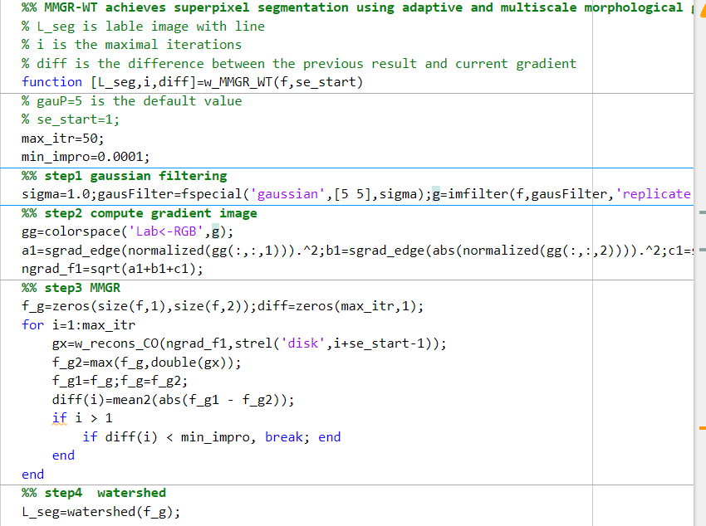
假设样本集合为X={x1 ，x2 ，…，xn }，将其分成c 个模糊组，并求每组的聚类中心cj （ j=1，2，…，C） ，使目标函数达到最小。
下面是主函数实现
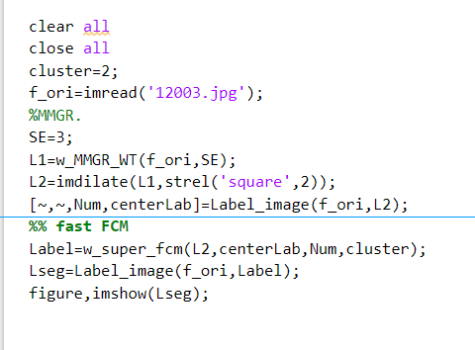
最后得到的结果如下：
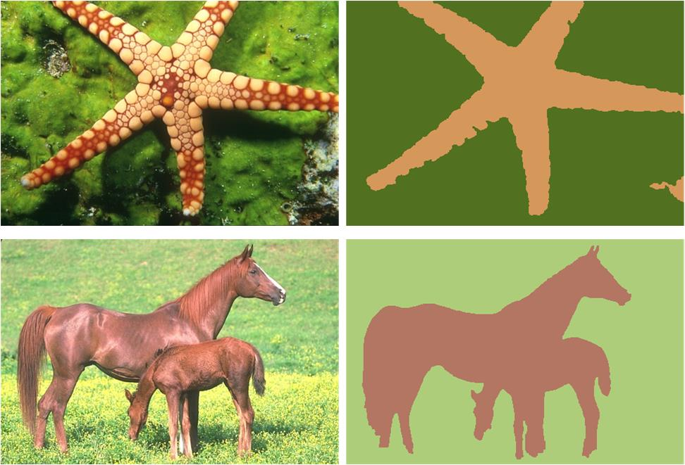
这个算法不够稳定，在我试验多次之后发现，有的时候对于海星的图片，他识别不出来海星的形状。
FCM算法步骤
- 用值0,1之间的随机数初始化隶属度矩阵。
- 计算各聚类中心
- 计算价值函数，如果它小于某个确定的阈值，或它相对上次价值函数值得改变量小于某个阈值，则算法停止。
- 计算新的隶属度矩阵，返回步骤（2）。
上述算法也可以先初始化聚类中心，然后再执行迭代过程。由于不能确保FCM收敛于一个最优解。算法的性能依赖于初始聚类中心。因此，我们要么用另外的快速算法确定初始聚类中心，要么每次用不同的初始聚类中心启动该算法，多次运行FCM。
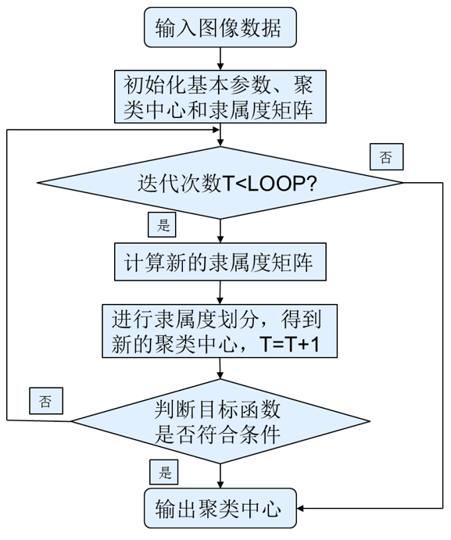
五、实验总结
本次实验用了FCM算法实现了图像分割。

